INFORME

Febralot e Frente Parlamentar unidos por uma causa

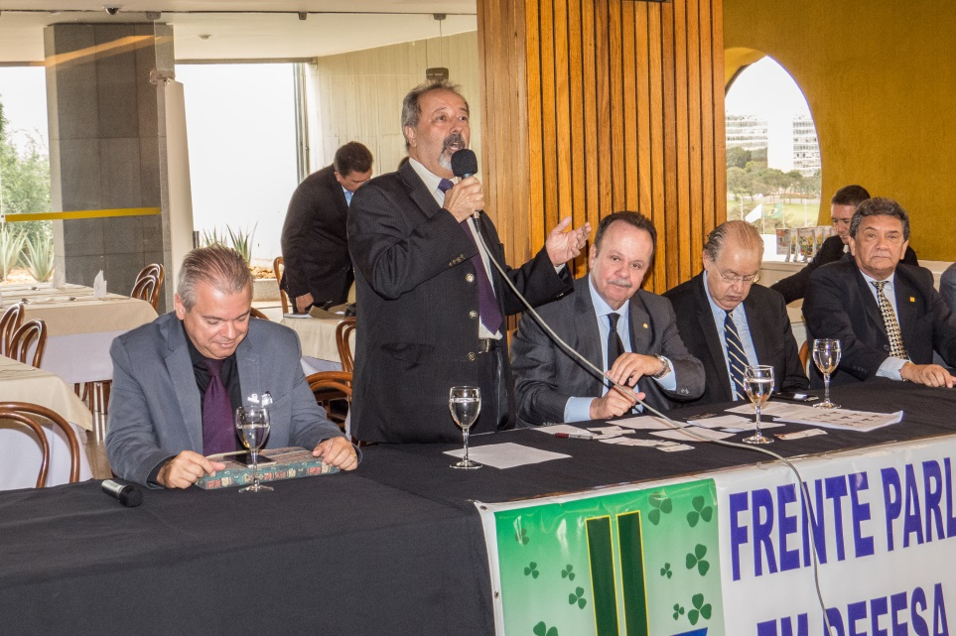
A reunião da Febralot com a Frente Parlamentar de Apoio aos Lotéricos aconteceu como previsto neste dia 05 de março. Foi a definição do lançamento do PL 7306/17 de autoria dos deputados Luiz Carlos Hauly e Goulart para o conhecimento e apoio de todos os parlamentares participantes do movimento.
Em um evento com a presença marcante de muitos parlamentares e com a representação de todos os Estados da Federação através da Febralot, o mote principal era a “Luta pela sobrevivência da Classe Lotérica”.

O deputado Goulart (PSD/SP) abriu o evento dizendo que este é um dos maiores movimentos de defesa de direitos, desde a Campanha Pelas Diretas. Afirmou que já tem tempo que a Rede esperou que a Caixa se sensibilizasse com a situação precária que o empresário lotérico vive e isso não aconteceu. Agora, não dá mais pra esperar e, por isso, torna-se necessário discutir as cláusulas econômicas do contrato de permissão. Para isto, foi elaborado este Projeto de Lei, um trabalho apartidário e feito a várias mãos com a participação ativa da Febralot.
Goulart deixou claro que o projeto, como tantos, deve passar por modificações e a Frente Parlamentar está aceitando ideias somente que venham a melhorar o Projeto. Não serão aceitas propostas que descaracterizem o teor.
O PL 7306/17 iniciou sua tramitação em 04 de abril e assim que chegar à primeira Comissão, os envolvidos farão um trabalho direcionado a cada Comissão em que ele vier a passar a fim de esclarecer e fortalecer a matéria e levá-lo forte para o plenário. Em cada Estado, a Rede Lotérica deve procurar suas bancadas pedindo apoio. “Esta será uma luta pela sobrevivência da Categoria que os parlamentares devem abraçar, pois só é lembrado aquele que luta, e o papel da Frente Parlamentar é lutar por esta Classe.” – afirmou.
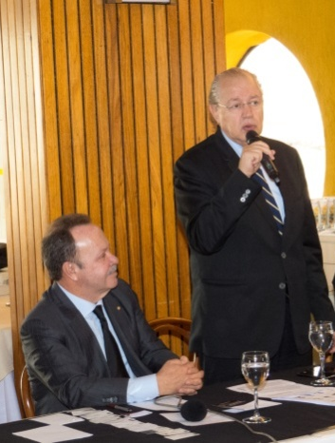
Na sequência, o presidente da Febralot, Jodismar Amaro falou aos presentes. Disse que o que a Federação pede é pela salvação da Rede que, ganhou um período de sobrevida após a Lei dos Lotéricos e agora, é necessário o apoio parlamentar pela defesa da Categoria.
“A Caixa não consegue mais acompanhar nossa necessidade e esse Projeto vem para resolver de uma vez por todas os desgastes em negociações que passamos ao longo dos anos.” – Afirmou Jodismar. Disse ainda que esta será uma Lei que, quando aprovada, ampara as ações da própria Caixa para com a Rede Lotérica, liquidando o argumento já desgastado de que estão seguindo a Lei. Agora, a Febralot e a Frente Parlamentar estão criando uma Lei para ser seguida.
O senador Mauro Benevides (PMDB/CE) disse que é um dever social dar apoio aos lotéricos. “Estou aqui para reiterar meu empenho no apoio às reivindicações deste PL.” – afirmou.
Luiz Carlos Hauly (PSDB/PR), um dos autores do PL destacou que este é um trabalho de grandes dimensões e que seu apoio à Categoria já vem de longa data, desde a época da movimentação pela inclusão no SIMPLES e, que é sua intenção sempre continuar apoiando a Classe. Diz que respeita a Caixa como instituição que representa e sabe de sua importância como empresa pública em todo o país, mas este trabalho não é contra a entidade e sim a favor de uma Categoria. Destacou que é uma ideia de todos mediante a uma necessidade e que é um compromisso de todos os envolvidos cuidarem da sobrevivência das lotéricas de todo o país.
O deputado Beto Mansur disse que a Caixa precisa favorecer a Rede com o repasse de seu lucro e que os parlamentares estarão empenhados no sentido de atender estas necessidades. Destacou que os jogos pela internet, que a Caixa tanto defende, é uma das grandes preocupações dos lotéricos e precisa ser mais bem discutido para que haja um repasse decente aos empresários do setor e concluiu dizendo que irá trabalhar intensamente para que isso aconteça.
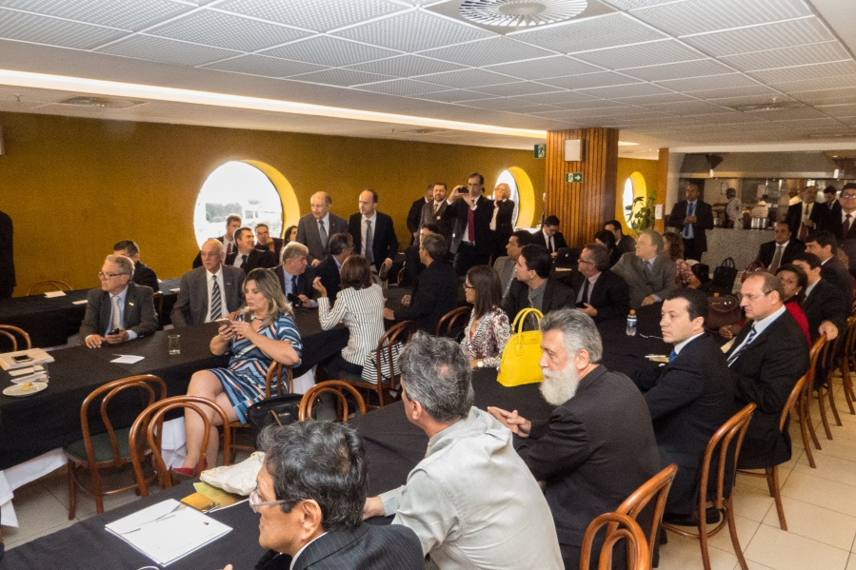
Entre diversas opiniões apresentadas durante o evento, foi citado também que não há parceria melhor do que a dos lotéricos para com a sociedade. É preciso que todos vejam a importância disso e os deputados devem ajudar o Governo Federal a dar manutenção a esta relação.
Na sequência o deputado Herculano Passos (PSD/SP) disse que sabe como está a situação dos lotéricos porque seu irmão é lotérico e por isso ele consegue acompanhar de perto as dificuldades. Assim, sabe a importância que tem este PL e sabe que é preciso trabalhar forte junto às Comissões. Disse que este contrato desigual já fez com que muitos lotéricos perdessem muito em qualidade de vida ao longo dos anos por conta de que os reajustes não acompanharam a economia. Disse que dará seu apoio e defenderá com unhas e dentes para que esta negociação fortaleça a Categoria.
O deputado Major Olímpio (SD/SP) disse que acredita nesta luta e vota com o coração. Disse que os deputados levarão este PL ao plenário de forma que ele chegue forte. Destacou que o que estará fazendo é o que o sistema financeiro brasileiro deveria fazer e não faz. Disse que conhece o deputado Goulart há anos e que ele é seu maestro, pois os projetos que ele defende, também adota como seus por conhecer a capacidade e idoneidade de seu trabalho.
Ao todo, estiveram mais de 30 deputados no local e, pela escassez de tempo, nem todos puderam ter a palavra, no aspecto geral, o apoio foi unânime e com uma energia muito forte no sentido de abraçar a causa por parte de todos a fim de conseguir uma aprovação na Câmara.
Agora, com a audiência pública marcada para dia 23 de maio, “Semana do Lotérico”, é mobilizar toda a Rede de norte a sul do país para comemorar juntos em Brasília, lutando pelo mesmo ideal com foco e união. Procurem seus sindicatos Estaduais, seus Delegados Regionais, iniciem a mobilização. A palavra de ordem é... Vamos invadir Brasília!

Todas as imagens do evento podem ser acessadas no Flickr da Febralot através do link abaixo:

https://goo.gl/KTMDX1

DF – 06/03/2017

